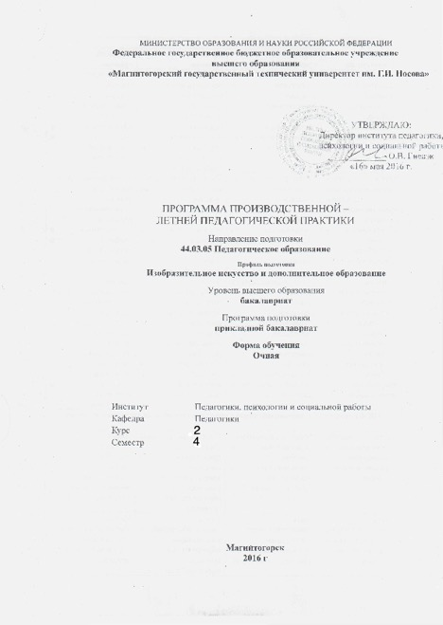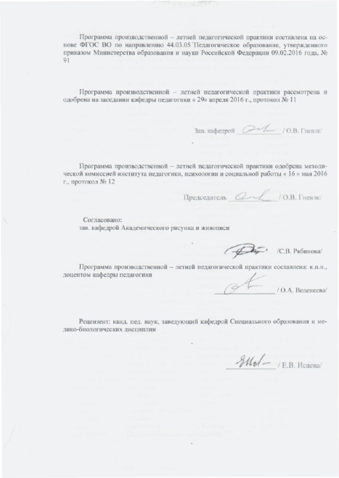
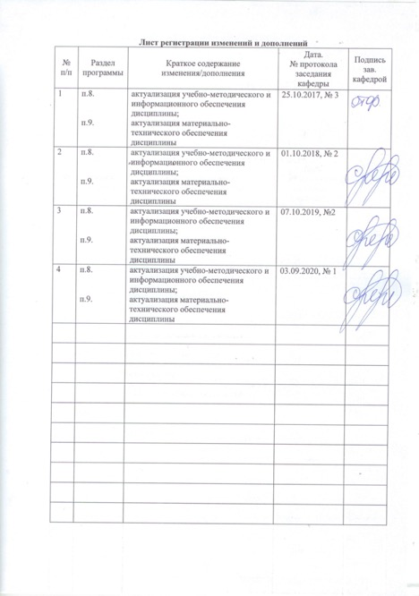

1Цели производственной - летней педагогической практики
Целями производственной - летней педагогической практикипо направлению подготовки 44.03.05 Педагогическое образование (с двумя профилями подготовки) являются обеспечение психолого-педагогической и личностной готовности студентов к решению задач воспитания подрастающего поколения и содействию формирования личности на основе присущей российскому обществу системы ценностей;отработка у студентов профессиональных умений и навыков работы в качестве вожатого с временным детским объединением в организациях и учреждениях отдыха и оздоровления для детей и молодежи.

2 Задачи производственной - летней педагогической практики
Задачами производственной - летней педагогической практикиявляются:
- изучить систему организации и функционирования загородных детских оздоровительных лагерей с круглосуточным пребыванием детей и пришкольных лагерей при образовательных организациях;
- сформировать профессионально-педагогические умения и навыки организации жизнедеятельности детей в условиях детского оздоровительного лагеря детей и пришкольных лагерей при образовательных организациях в качествевожатого;
- освоить методику организации воспитательной работы с детьми с учетом их возрастных и индивидуальных особенностей, сформировать навыки планирования и проведения коллективных мероприятий воспитательного характера, анализа и самоанализа деятельности;
- овладеть содержанием, различными методами и формами оздоровительной и воспитательной работы в летний период, охраны жизни и здоровьядетей;
- овладеть методами диагностики индивидуальных особенностей ребенка, коллектива в условиях загородных детских лагерей и пришкольных лагерей при образовательных организациях;
- стимулировать процесс научно-исследовательской деятельности на базе загородных детских и пришкольных лагерей при образовательныхорганизациях.

3 Место производственной - летней педагогической практикив структуре образовательной программы
Для прохождения производственной - летней педагогической практики необходимы знания, умения и владения, сформированные в результате изучения«Педагогика», «Психология», «Возрастная анатомия, физиология и гигиена», «Основы вожатской деятельности», «Безопасность жизнедеятельности». В результате освоения указанных дисциплин студенты получают знания и умения в области теории и методики обучения и воспитания, которые закрепляют на практике.
Производственная - летняя педагогическая практика формирует готовность обучающихся к практической профессиональной деятельности с детьми, в детском коллективе, общественной организации на базе школы или иной образовательной организации.
Знания, умения и владения, полученные в процессе прохождении производственной - летней педагогической практики,будут необходимы дляпроизводственной - практики по получению профессиональных умений и опыта профессиональной деятельности

4 Место проведения практики
Производственная - летняя педагогическая практикапроводится на базезагородных, городских, сельских оздоровительных центров и учреждениях отдыха школьников, детских площадок, спортивно-оздоровительных трудовых объединений.
Способ проведения практики: стационарная.
Производственная - летняя педагогическая практика осуществляется непрерывно.

5 Компетенции обучающегося, формируемые в результате прохождения производственной - летней педагогической практикии планируемые результаты обучения
В результате прохождения производственной - летней педагогической практики у обучающего, должны быть сформированы следующие компетенции:

Структурный  элемент  компетенции | Планируемые результаты обучения
ОПК-2 способность осуществлять обучение, воспитание и развитие с учетом социальных, возрастных, психофизических и индивидуальных особенностей, в том числе особых образовательных потребностей обучающихся
Знать | - сущность и разновидности социальных, возрастных, психофизических и индивидуальных особенностей обучающихся  - назначение и особенности реализации методов, технологий и средств обучения, воспитания и развития с учетом индивидуальных особенностей и особых образовательных потребностей обучающихся
Уметь | - использовать психолого-педагогические методики изучения  - индивидуальных особенностей ребенка;  - проанализировать педагогические действия и особенности образовательной среды с точки зрения учета возрастных и индивидуальных особенностей обучающихся  - проектировать процессы обучения, воспитания и развития с учетом индивидуальных особенностей и особых образовательных потребностей обучающихся
Владеть | - практическими навыками проектирования и осуществления обучения, воспитания и развития с учетоминдивидуальных особенностей и особыхобразовательных потребностей обучающихся;  - практическими навыками анализа и оценки своего опыта
ПК-3 способность решать задачи воспитания и духовно-нравственного развития обучающихся в учебной и внеучебной деятельности
Знать | - требования образовательных стандартов к личностным результатам образовательной деятельности,  - закономерности духовно-нравственного развития ребенка,  - имеет представление о педагогических технологиях решения задач воспитания и духовно-нравственного развития во внеучебной деятельности.
Уметь | - анализировать образовательную деятельность, выявляя педагогические действия, направленные на решение задач воспитания и духовно- нравственного развития,  - оценивать эти действия с точки зрения планируемых результатов личностного развития школьника.
Владеть | - практическими навыками использования педагогических технологий позволяющих решать задачи воспитания и духовно-нравственного развития в учебной деятельности.
ПК-6 готовность к взаимодействию с участниками образовательного процесса

Знать | - понятия «образовательные отношения», «образовательный процесс»,«участники образовательных отношений»,«участники образовательного процесса»,  - названия нормативно-правовых актов,устанавливающих функции, права и обязанности участников образовательных отношений исоответствующие положения указанных документов;  - закономерности и механизмы развития межличностных отношений, причины возникновения, динамику и стратегии разрешения конфликтов  - психолого-педагогические основы проектирования взаимодействия с различными категориями участников образовательных отношений.
Уметь | - анализировать образовательный процесс, локальные правовые акты организации, отдельные педагогические действия с точки зрения реализации функций, прав и обязанностей участников образовательных отношений;  - проектировать процессы взаимодействия с обучающимися в учебной и внеучебной деятельности с учетом их прав и обязанностей, задач образовательной деятельности и на основе норм и принципов педагогической этики.
Владеть | опытом взаимодействия с обучающимися, родителями (законными представителями) обучающихся, членамипедагогического коллектива с учетом их прав и обязанностей и на основе норм и принципов педагогической этики.
ПК-7 способность организовывать сотрудничество обучающихся, поддерживать активность и инициативность, самостоятельность обучающихся, развивать их творческие способности
Знать | - особенности использования активных методов и технологий, обеспечивающих развитие у детей творческих способностей, готовности к сотрудничеству, активности, инициативности и самостоятельности.
Уметь | - проектировать педагогические действия с использованием активных форм, методов и технологий, обеспечивающих развитие у обучающихся творческих способностей, готовности к сотрудничеству, активности, инициативности и самостоятельности.
Владеть | - способами реализации педагогических проектов с использованием активных форм, методов и технологий, обеспечивающих развитие у обучающихся творческих способностей, готовности к сотрудничеству, активности, инициативности и самостоятельности.

6Структура и содержание производственной - летней педагогической практики
Общая трудоемкость практики составляет _3_ зачетных единиц, 108акад. часов, в том числе:
–контактная работа _1,3_ акад. часов;
– самостоятельная работа 106,7 акад. часов.
– в форме практической подготовки – 108 акад. часов

№  п/п | Разделы (этапы) и содержание практики | Виды работ на практике,  включая самостоятельную работу | Код и структурный элемент компетенции
1 | Первый этап – подготовительный  Изучение студентами дисциплины «Основы вожатскойдеятельности».  Определение баз для прохождения практики студентами, координация усилий по организации практики с администрацией загородного детского или пришкольного лагеря.  Определение руководителей практики.  Подготовка к практике в составе педагогического коллектива конкретноголагеря.  Распределение студентов по загородным оздоровительным и пришкольнымлагерям.  Проведение конференции по практике студентов и преподавателей для ознакомления спрограммой практики и требованиями к прохождению практики. | Студент изучает нормативно- правовую документацию, регламентирующую работу вожатого.  Разрабатывает программу и примерный план отрядной работы на основе программы смены.  Разрабатывает сценарии отрядных и общелагерных мероприятий.  Производит отбор диагностического инструментария для проведения исследования процесса коллективообразования.  Формирует методическое портфолио. Посещает инструктаж по технике безопасности.  Проходит медицинский осмотр. | ОПК-2 – зув  ПК-3 – зув  ПК-6-зув  ПК-7 – зув
2 | Второй этап – основной, соответствует логике организации смены  Работа студента в качестве вожатого в загородном оздоровительном или пришкольномлагере. | Студент знакомится с лагерем, его особенностями, традициями, режимомдня.  Знакомится с детьми, детскимколлективом.  Организует деятельность отряда в оргпериод, в том числе по созданию организационной структуры отряда и коллективному планированию. Помогает детям адаптироваться в условиях лагеря.  Корректирует программу и план деятельности детского коллектива.  Занимается практической воспитательной работой (проводит дела в своем коллективе, готовит и организует общелагерные дела совместно с заместителем директора лагеря по воспитательной работе).  Организует индивидуальную работу с детьми.  Ведет целенаправленную работу по формированию детского коллектива. Анализирует вместе с коллегами и заместителем директора лагеря свою педагогическую деятельность.  Разрешает педагогические ситуации. | ОПК-2 – зув  ПК-3 – зув  ПК-6- зув  ПК-7 – зув
3 | Заключительный этап  Многоаспектный анализ результатов практики каждого студента и выставление итоговойотметки.  Проведение итоговой конференции по летней педагогической практике. | Оформление отчётной документации. Проведение «круглого стола» по итогам прохождения практики. | ОПК-2 – зув  ПК-3 – зув  ПК-6-зув  ПК-7 – зув

7Оценочные средства для проведения промежуточной аттестации попроизводственной-педагогическойпрактике
Промежуточная аттестация по производственной практике имеет целью определить степень достижения запланированных результатов обучения и проводиться в форме зачета с оценкой.
Зачет с оценкой выставляется обучающемуся за подготовку и защиту отчета по практике.
Подготовка отчета выполняется обучающимся самостоятельно под руководством преподавателя. При написании отчета обучающийся должен показать свое умение работать с нормативным материалом и литературными источниками, а также возможность систематизировать и анализировать фактический материал и самостоятельно творчески его осмысливать.
Содержание отчета определяется индивидуальным заданием, выданным руководителем практики. В процессе написания отчета обучающийся должен разобраться в теоретических вопросах избранной темы, самостоятельно проанализировать практический материал, разобрать и обосновать практические предложения.
Требования к структуре и содержанию отчета по производственной практике:
- Характеристика на студента.
- Отчет о практике.
- План-сетка отрядной работы.
- Методические разработки двух воспитательных мероприятий.

Готовый отчет сдается на проверку преподавателю не позднее 3-х дней до окончания практики. Преподаватель, проверив отчет, может возвратить его для доработки вместе с письменными замечаниями. Обучающийся должен устранить полученные замечания и публично защитить отчет.

Индивидуальное задание на производственную практику:

Цель прохождения практики:

- отработка у студентов профессиональных умений и навыков работы в качестве вожатого с временным детским объединением в организациях и учреждениях отдыха и оздоровления для детей и молодежи

Задачи практики:
- углубление и закрепление теоретических знаний, а также применение этих знаний в практической профессиональной деятельности;
- развитие умений и навыков по организации жизнедеятельности детей в условиях загородного оздоровительноголагеря;
- практическое овладение современными педагогическими технологиями организации и проведения различных мероприятий (спортивных, театрализованных ит.п.);
- овладение умениями толерантного восприятия социальных, культурных психофизиологических и личностных различий детей ивзрослых;
- овладение методикой организации воспитательной работы с детьми с учетом их возрастных и индивидуальных особенностей, в том числе с детьми сОВЗ;
- развитие умений самостоятельно выявлять, анализировать и разрешать проблемные педагогические ситуации;
- овладение умениями работать вкоманде;
- развитие аналитико-рефлексивных, коммуникативных, организаторских, проектных, диагностических и прикладныхумений.

Вопросы, подлежащие изучению:
- Подготовить портфолио с нормативно-правовыми и методическими материалами, включая методические разработки отрядных и общелагерных дел, игр для разных возрастов и периодов смены, диагностических методик для определения уровня развития детского коллектива.
- Подготовить программу, примерный план отрядной работы в смену.
- Оформить программу отрядной работы и план-сетку.
- Обеспечить соблюдение детьми правил поведения и режима дня.
- Проводить мероприятия, организовывать коллективные творческие дела в отряде в соответствии с планом работы.
- Ежедневно проводить коллективный анализ дня с детьми и педагогический анализ собственной деятельности.
- Проводить исследование коллективообразования, с использованием стандартизированного диагностического инструментария для эффективной работы по формированию временного детского коллектива.
- Предоставить отчет по практике, который должен содержать весь перечень документов, указанных в программе практики.

Показатели и критерии оценивания:
– на оценку «отлично» (5 баллов) –обучающийся представляет отчет, в котором в полном объеме раскрыто содержание задания; текст излагается последовательно и логично с применением актуальных нормативных документов; в отчете дана всесторонняя оценка практического материала; используется творческий подход к решению проблемы; сформулированы обоснованные выводы. Отчет соответствует предъявляемым требованиям к оформлению.
На публичной защите обучающийся демонстрирует системность и глубину знаний, полученных при прохождении практики; стилистически грамотно, логически правильно излагает ответы на вопросы; дает исчерпывающие ответы на дополнительные вопросы преподавателя; способен обобщить материал, сделать собственные выводы, выразить свое мнение, привести иллюстрирующие примеры.
– на оценку «хорошо» (4 балла) – обучающийся представляет отчет, в котором содержание раскрыто достаточно полно, материал излагается с применением актуальных нормативных документов, основные положения хорошо проанализированы, имеются выводы. Отчет в основном соответствует предъявляемым требованиям к оформлению.
На публичной защите обучающийся демонстрирует достаточную полноту знаний в объеме программы практики, при наличии лишь несущественных неточностей в изложении содержания основных и дополнительных ответов; владеет необходимой для ответа терминологией; недостаточно полно раскрывает сущность вопроса; отсутствуют иллюстрирующие примеры, обобщающее мнение студента недостаточно четко выражено.
– на оценку «удовлетворительно» (3 балла) – обучающийся представляет отчет, в котором содержание раскрыты слабо и в неполном объеме. Материал излагается на основе неполного перечня нормативных документов. Имеются нарушения в оформлении отчета.
На публичной защите обучающийся демонстрирует недостаточно последовательные знания по вопросам программы практики; использует специальную терминологию, но допускает ошибки в определении основных понятий, которые затрудняется исправить самостоятельно; демонстрирует способность самостоятельно, но не глубоко, анализировать материал, раскрывает сущность решаемой проблемы только при наводящих вопросах преподавателя; отсутствуют иллюстрирующие примеры, отсутствуют выводы.
– на оценку «неудовлетворительно» (2 балла) – обучающийся представляет отчет, в котором содержание раскрыты слабо и в неполном объеме, выводы и предложения являются необоснованными. Материал излагается на основе неполного перечня нормативных документов. Имеются нарушения в оформлении отчета. Отчет с замечаниями преподавателя возвращается обучающемуся на доработку, и условно допускается до публичной защиты.
На публичной защите обучающийся демонстрирует фрагментарные знания в рамках программы практики; не владеет минимально необходимой терминологией; допускает грубые логические ошибки, отвечая на вопросы преподавателя, которые не может исправить самостоятельно.
– на оценку «неудовлетворительно» (1 балл) – обучающийся представляет отчет, в которомочень слабо рассмотрены практические вопросы задания, применяются старые нормативные документы и отчетность. Отчет выполнен с нарушениями основных требований к оформлению. Отчет с замечаниями преподавателя возвращается обучающемуся на доработку, и не допускается до публичной защиты.

8 Учебно-методическое и информационное обеспечение производственной - летней педагогической практики
1.Веденеева О.А. Методика работы вожатого в детском оздоровительно-образовательном комплексе [Электронный ресурс]: учебное пособие/О.А. Веденеева,, Л.И.Савва, Н.Я.Сайгушев, Р.Р.Тураев. – СПб: Наукоемкие технологии, 2018. – 175 с. Режим доступа: http://publishing.intelgr.com/archive/childrens-health-and-education-complex.pdf.ISBN 978-5-6040965-8-1
2. Кругликова Г.Г. Теория и методика организации летнего отдыха детей и подростков [Электронныйресурс] :учебное пособие /Г.Г. Кругликова, Г.Р. Линкер. - Нижневартовск: Изд-во Нижневарт.гуманит. ун-та, 2011. - 236 с.: - Режимдоступа: http://nvsu.ru/ru/Intellekt/1133/Kruglikova%20G.G.,%20Linker%20G.R.%20Teoriya%20i%20metodika%20organizatsii%20letnego%20otdiha%20-%20Uch%20posobie%20-%202011.pdf.ISBN 978-5-89988-850-2
3. Сайгушев Н. Я. Организация воспитательной работы в загородном детском оздоровительном центре [Электронный ресурс] : учебное пособие / Н. Я. Сайгушев, О. А. Веденеева, Л. И. Савва ; МГТУ. - Магнитогорск : МГТУ, 2017. - 1 электрон.опт. диск (CD-ROM). - Режим доступа: https://magtu.informsystema.ru/uploader/fileUpload?name=3351.pdf&show=dcatalogues/1/1139071/3351.pdf&view=true. - Макрообъект. - ISBN 978-5-9967-0986-1.

б) Дополнительная литература:
1. Сайгушев Н. Я. Педагогический мониторинг [Электронный ресурс] : учебное пособие / Н. Я. Сайгушев, О. А. Веденеева ; МГТУ. - Магнитогорск : МГТУ, 2017. - 1 электрон.опт. диск (CD-ROM). - Режим доступа: https://magtu.informsystema.ru/uploader/fileUpload?name=3244.pdf&show=dcatalogues/1/1137013/3244.pdf&view=true. - Макрообъект.
2. Савва Л. И. Педагогическая деятельность и общение [Электронный ресурс] : учебно-методическое пособие / Л. И. Савва, Е. А. Овсянникова ; МГТУ. - Магнитогорск : МГТУ, 2016. - 1 электрон.опт. диск (CD-ROM). - Режим доступа: https://magtu.informsystema.ru/uploader/fileUpload?name=2358.pdf&show=dcatalogues/1/1130005/2358.pdf&view=true. - Макрообъект.

в) Методические указания
- Информационно-медийное сопровождение вожатской деятельности: Методические рекомендации / Сост.: Т. Н. Владимирова, А. В. Фефелкина / Под общей редакцией Т. Н. Владимировой. – Москва: МПГУ, 2017. – Режим доступа: http://www.ulspu.ru/upload/img/medialibrary/dcc/informatsionno_mediynoe-soprovozhdenie-vozhatskoy-deyatelnosti.pdf
- Нормативно-правовые основы вожатской деятельности: Методические рекомендации /Сост.: Н. Ю. Лесконог, Е. Н. Матюхина, А. А. Сажина, С.З. Могилевская, С.Ю. Смирнова; Под ред. Н. Ю. Лесконог, Е. Н. Матюхиной.– Москва: МПГУ, 2017. – Режим доступа: http://www.ulspu.ru/upload/img/medialibrary/b16/normativno_pravovye-osnovy-vozhatskoy-deyatelnosti.pdf

г) Программное обеспечение и Интернет-ресурсы:
- Программное обеспечение дисциплины включает:
Наименование ПО | № договора | Срок действия лицензии
MS Windows 7 | Д-1227 от 08.10.2018 | 11.10.2021
MS Office 2007 | № 135 от 17.09.2007 | бессрочно
FAR Manager | свободно распространяемое ПО | бессрочно
7Zip | свободно распространяемое | бессрочно

Профессиональныебазыданныхиинформационныесправочныесистемы
Название курса | Ссылка
Электронная база периодических изданий EastViewInformationServices, ООО «ИВИС» | https://dlib.eastview.com/
Национальная информационно-аналитическая система – Российский индекс научного цитирования (РИНЦ) | URL: https://elibrary.ru/project_risc. asp
Поисковая система Академия Google (GoogleScholar) | URL: https://scholar.google.ru/
Информационная система - Единое окно доступа к информационным ресурсам | URL: http://window.edu.ru/
Российская Государственная библиотека. Каталоги | https://www.rsl.ru/ru/4readers /catalogues/
Электронные ресурсы библиотеки МГТУ им. Г.И. Носова | http://magtu.ru:8085/marcweb 2/Default.asp
Университетская информационная система РОССИЯ | https://uisrussia.msu.ru
Международная наукометрическая реферативная и полнотекстовая база данных научных изданий «Webofscience» | http://webofscience.com
Международная реферативная и полнотекстовая справочная база данных научных изданий «Scopus» | http://scopus.com
Международная база полнотекстовых журналов SpringerJournals | http://link.springer.com/
Международная коллекция научных протоколов по различным отраслям знаний SpringerProtocols | http://www.springerprotocols. com/

9 Материально-техническое обеспечение производственной-педагогической практики
Материально-техническое обеспечение производственной-педагогической практики включает:
Учебные аудитории для проведения практических занятий, групповых и индивидуальных консультаций, текущего контроля и промежуточной аттестации | Доска, мультимедийный проектор, экран
Помещения для самостоятельной работы обучающихся | Персональные компьютеры с пакетом MS Office, выходом в Интернет и с доступом в электронную информационно-образовательную среду университета
Помещение для хранения и профилактического обслуживания учебного оборудования | Стеллажи для хранения учебно-наглядных пособий и учебно-методической документации.

Материально-техническое обеспечение баз детских оздоровительных центров и учреждений отдыха школьников позволяет в полном объеме реализовать цели и задачи производственной – педагогической практики и сформировать соответствующие компетенции.

